BACULA

Instalação do agente Bacula em Linux

Autor: Lucas Alves Santos

Agente Bacula é responsável por realizar o executar o backup e comando via script.

A instalação do agente pode ser instalada em qualquer SO[1] Linux, neste exemplo vamos instalar em uma máquina com Ubuntu Server 16.04 Xenail

Segue abaixo a instalação e configuração

Para instalar o agente utilize o comando abaixo

apt-get install bacula-fd -y

Após a instalação algumas configurações devem ser realizadas.

Ao realizar a instalação deve sempre verificar o nome do director (responsável por toda a configuração do Bacula e trabalhos de Backup)

Para acessar esta configuração utilize o editor de sua escolha e acesse o caminho abaixo.

/etc/bacula/bacula-fd.conf

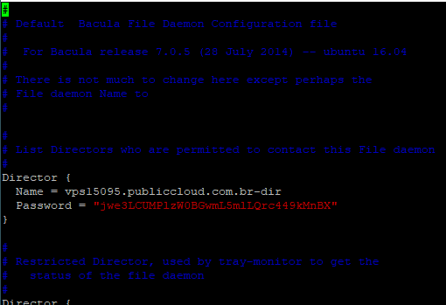

Nome do Director deve ser idêntico ao Director do Bacula e a senha por ser alterada, mas ao cadastrar um cliente novo no servidor Bacula deve ser utilizada pois é dessa forma que é feita a autenticação entre servidor Bacula e cliente.

Pode se localizar o nome do Director no caminho abaixo no servidor Bacula utilizando editor de texto de sua preferência.

/etc/bacula/bacula-dir.conf

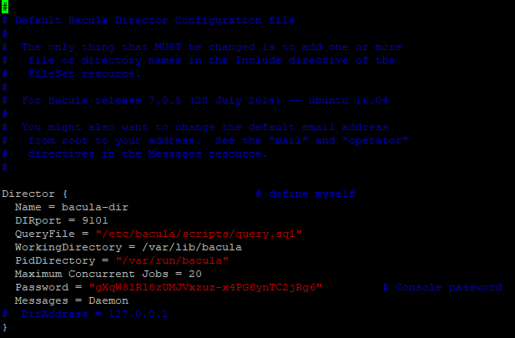

Após estas configurações é só cadastrar o cliente no servidor Bacula.

Para cadastro utilize os documentos abaixo.

BACULA – Cadastrando novo cliente via Webmin

1. Sistema Operacional